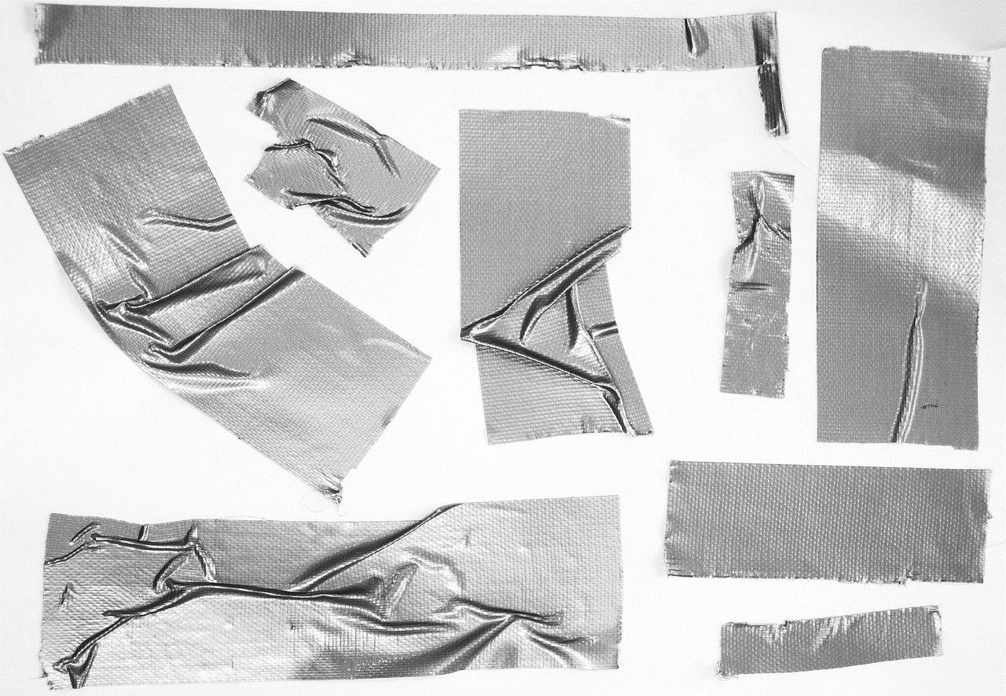
TAPE-ART

Ihr sollt zur Gruppe von Expertinnen/Experten für die Kunstform Tape-Art werden!
Zuerst erarbeitet ihr euch mit Hilfe der folgenden Aufgaben die theoretischen Grundlagen zweier Techniken der Tape-Art, lernt Künstlinnen/Künstler kennen und ihre Intentionen. Anschließend versucht ihr diese zwei Techniken selbst anzuwenden.
Ziel soll es sein, am Ende eine Präsentation zur Kunstform Tape-Art und eine Anleitung zu einer Technik für eure Lerngruppe zu erstellen.
Also los geht’s!

Aufgaben:
- Betrachtet die Kunstwerke im Material 1 und überlegt gemeinsam wie die Künstlerinnen/künstler bei der Gestaltung vorgegangen sein könnten. Welches Material wurde verwendet? Wo könnte sich das Kunstwerk befinden? Welche Hilfsmittel haben sie benötigt?

- Lest den Informationstext „Was ist Tape-Art?“ und notiert euch in Stichworten zentrale Aussagen!
- Recherchiert im Internet zu den Künstlerinnen/Künstlern der in Aufgabe 1 vorgestellten Kunstwerke. Findet heraus, welche Intention Künstlerinnen/Künstlern verfolgen und wie sie die Tape-Art Technik praktisch umsetzen. Welche Materialien benutzen sie und welche Hilfsmittel?

- Teilt eure Gruppe in zwei Kleingruppen auf. Jede Gruppe beschäftigt sich nun mit einer Technik und erstellt eine Materialliste mit Hilfe eurer Aufzeichnungen und der Materialbox.

- Erprobt gemeinsam die Umsetzung mit Hilfe von Bildvorlagen. Notiert eure Vorgehensweise, Schwierigkeiten, Lösungsansätze, Materialeinsatz und Tipps. Dokumentiert einzelne Schritte mit erklärenden Fotos, Videos oder Skizzen!

- Stellt euch in der Gesamtgruppe eure Ergebnisse vor und diskutiert die Einsatzmöglichkeiten als „StreetArt“ (Ort, Intentionen, Größe, Farbigkeit usw.) und mögliche Schwierigkeiten bei der Umsetzung.

- Erstellt abschließend eine Präsentation (Power-Point-Vortrag, Video, Stopp-Motion, Plakat usw.) über die Kunstform Tape-Art und für eine der Techniken eine Anleitung!

- Präsentiert der gesamten Lerngruppe/Klasse eure Ergebnisse und leitet sie bei der Umsetzung der „StreetArt“ Technik an.

https://theawesomer.com/photos/2012/01/010911_tape_art_max_zorn_9.jpg
Material zu Aufgabe 1

Max Zorn „ The Awesomer“ Quelle: https://theawesomer.com/photos/2012/01/010911_tape_art_max_zorn_9.jpg Abruf 08.03.2020 12:00 Uhr
Weitere Infos zu Max Zorn findet ihr im Internet und auf seiner Seite (QR-Code):
- https://www.maxzorn.com/streetart-2/
- https://www.maxzorn.com/faqs/#create
- https://www.maxzorn.com/wp-content/uploads/2012/11/Material-Sheet-English1.pdf
- http://tapeart.info/

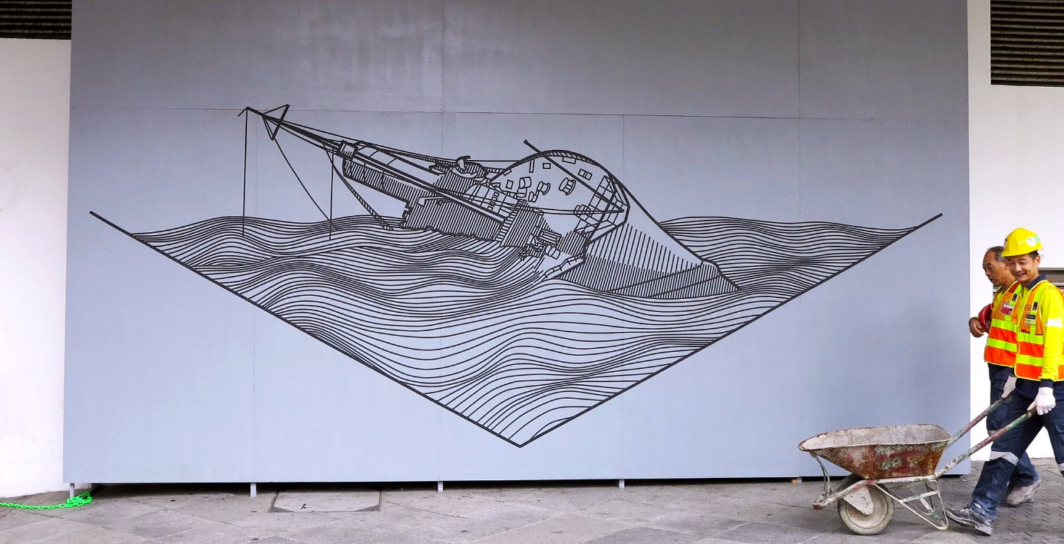
https://www.flickr.com/photos/buffdiss/8857674202/in/photostream/
BUFFdiss „Queenwise“ Quelle: https://www.flickr.com/photos/buffdiss/8857674202/in/photostream/ Abruf 08.03.2020 12:00 Uhr
Weitere Infos zu BUFFdiss findet ihr im Internet und hier:
- http://www.buffdiss.com/
- http://artelocal.eu/street-art-by-buff-diss-in-berlin/
- https://www.youtube.com/watch?v=64qVcJWJyNA

Material zur Aufgabe 2
Was ist Tape Art?
Tape Art oder auch Klebebandkunst genannt, ist eigentlich eine sehr junge Kunstform. Sie ist sehr vielseitig und erfreut sich wachsender Beliebtheit.
Die Ursprünge der Kunstform sind vermutlich bei der Suche nach einer Alternative für die Spraydose bei Graffitikünstlerinnen/-künstlern zu finden. Hauptsächlich wurde Tape Art früher im öffentlichen urbanen (städtischen) Raum angewendet. Vermehrt wird Tape Art von den Medien entdeckt und auch im privaten Innenraum angewendet.
Die Grundlage der Kunstwerke sind dabei immer Klebebänder. Dabei können verschiedene Klebebänder mit unterschiedlichen Strukturen, Farben und Formen verwendet werden. Nachdem Tape Art anfänglich mit den vorhandenen Materialien angewendet wurde, wurden inzwischen spezielle Artists Tapes (Klebeband für Tape Art) entwickelt.
Tape Art kann nahezu lautlos, schnell und ohne Geruchsbelästigung ausgeführt werden. Die unkomplizierte Handhabung gegenüber Graffiti macht Tape Art interessant für kleine oder temporäre Urban-Art-Projekte. Durch die Materialeigenschaften sind Schutzvorkehrungen wie Abkleben oder Abdecken nicht nötig. Die Gewebebänder lassen sich auf unterschiedlichsten Untergründen, wie Stein, Asphalt, Holz, Stoff oder Glas verarbeiten. Ein weiterer Vorteil gegenüber herkömmlichen Graffiti ist die Wiederablösbarkeit des Materials. Da es sich beim Anbringen auf privaten oder öffentlichen Gebäuden um eine Ordnungswidrigkeit handelt, wird Tape Art nicht strafrechtlich verfolgt, jedoch fallen Bußgelder an.

Geeignete Materialien weisen folgende Eigenschaften auf:
- wasserfest / wasserresistent
- flexibel
- farbecht
- von Hand reißbar

Oft wird ein Gewebe-Klebeband benutzt. Für die filigraneren Arbeiten in Innenräumen kommen inzwischen auch Materialien mit glatten Oberflächen vermehrt zum Einsatz. Spezielle Artist-Tapes werden in verschiedenen Breiten in modischen und auffälligen Farben von verschiedenen Marken hergestellt. Verschiedene Sorten kommen bei unterschiedlichen Untergründen zum Einsatz. Allgemein sollten Untergründe möglichst staub- und fettfrei sein, um gutes Anhaften des Klebebandes zu gewährleisten.
Aufgrund der Tatsache, dass Klebeband sehr vielfältig und flexibel einsetzbar ist, lädt es vor allem zum Experimentieren ein. Beispielsweise gibt es mittlerweile eine Vielzahl von Leuten, die sich ihre Geldbörsen oder Handytaschen individuell aus Klebeband herstellen.
Auf künstlerischer Ebene gibt es Gemeinschaftsprojekte mit Künstlern aus der Graffiti-Szene. Aber auch die Kombination mit digitalen Kunstformen ist möglich. So hat sich in jüngster Zeit eine Stilrichtung entwickelt, die als Tape Mapping (s. unten) bezeichnet wird. Es ist die buchstäbliche Fusion von Tape Art und Video Mapping, bei der die Kunstwerke aus Klebeband mit visuellen Effekten animiert werden.
Eine weitere Tape Art Variation ist das Anfertigen von Skulpturen. Hierbei wird das Klebeband so geformt und miteinander verklebt, dass daraus Figuren in 3D entstehen. Meistens wird hierfür sogenanntes Malerkrepp, sprich Papierklebeband, verwendet.
Quelle: geändert nach https://de.wikipedia.org/wiki/Tape_Art (Abruf: 04.02.2020 12:50Uhr)

Hier findest du im Internet weitere Infos zu bekannten Künstlern:
El Bocho; Tape-Art mit verschiedenfarbigem Tape
Abbildung 1: https://www.youtube.com/watch?v=yzUib0376KU

Tape Mapping von Tape over
Abbildung 2: https://www.youtube.com/watch?v=pIwtjUW0rwU

Max Zorn; Tape-Art aus Paketband
Abbildung 3: https://www.maxzorn.com/

Monika Grzymala; dreidimensionale Tape-Art
Abbildung 4: http://www.t-r-a-n-s-i-t.net/chronology/2019_rhizome.html

Ihr könnt folgende Vorlagen verwenden, oder euch selbst welche aussuchen und mitbringen:

Hier können Lehrkräfte für die Lerngruppe motivierende Vorlagen einfügen. Als Quelle für diese Vorlagen kann z.B. das freie Angebot von Piktogrammen und Bildern bei Word genutzt werden.

